1. 文本装饰(text-decoration)：
   1. 下划线：underline；
   2. 上划线：overline；
   3. 删除线：line-through;
   4. 删除装饰：none;

[注]可以给文本同时添加上划线 下划线 删除线：



1. 文本大小写(text-transform)：**针对英文段落**
   1. 小写：lowercase；
   2. 大写：upercase；
   3. 只让首字母大写：capitalize.
2. 文本缩进(text-indent)：
   1. 针对首行缩进：默认文字大小为16px，所以想缩进两个文字则设置为32px。
   2. em单位：相对单位，1em大小即一个字体的大小，因此首行缩进可以设置为2em。
3. 文本对齐方式(text-align)：
   1. 对齐方式：left,right,center；
   2. justify：两端对齐。
4. 定义行高(line-height)：

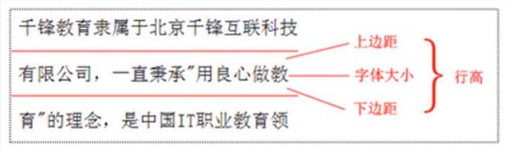

1. 文本间距与英文折行：

